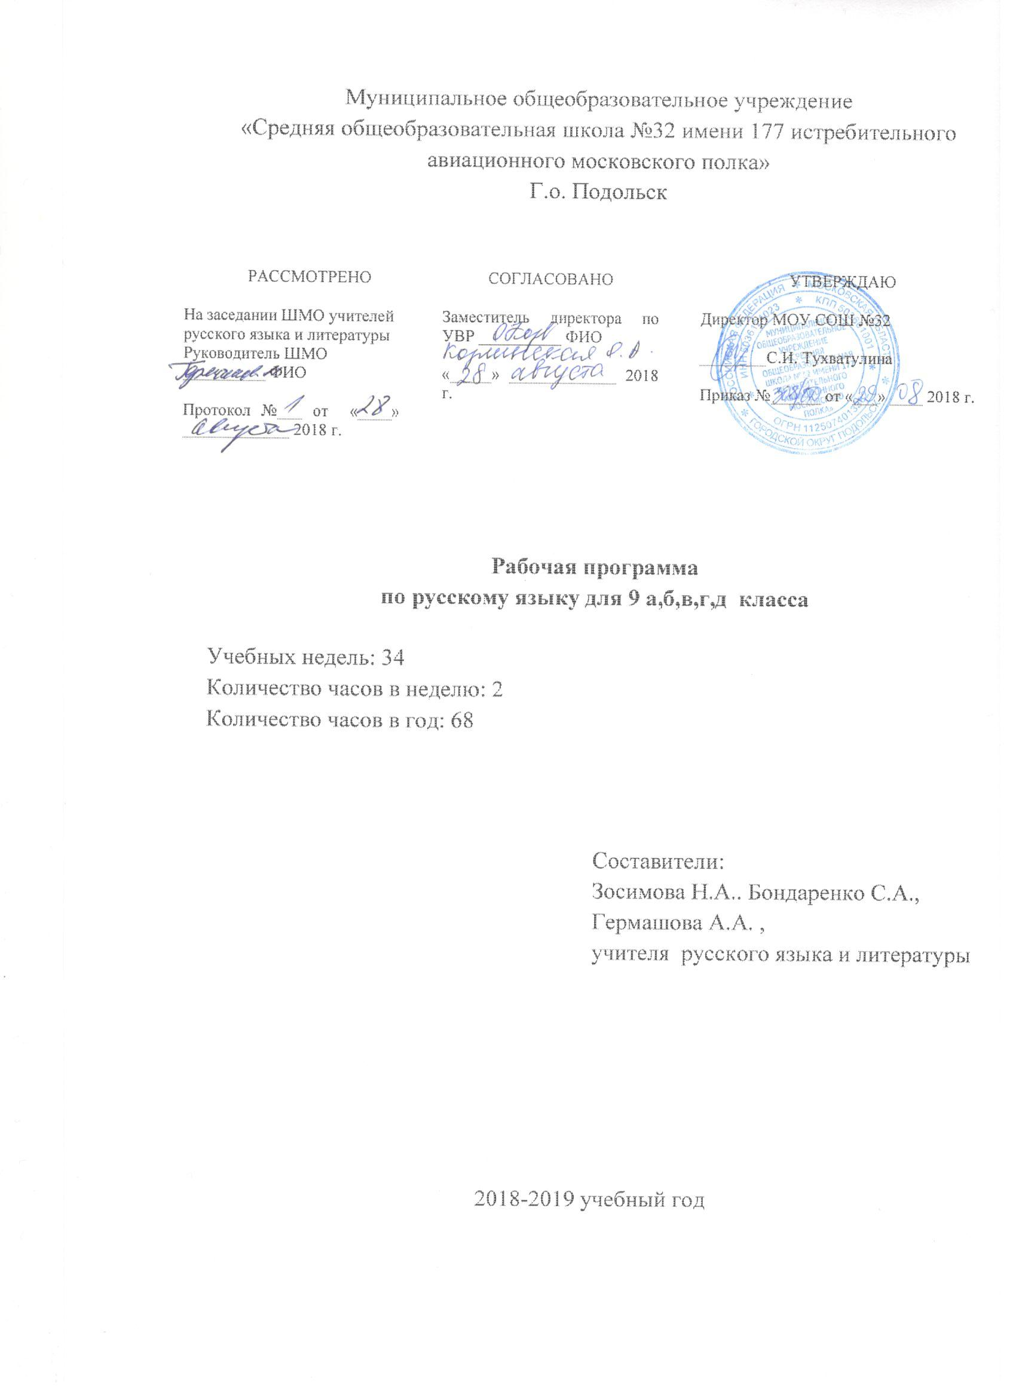

Планируемые результаты освоения учебного предмета, курса
Личностные результаты освоения русского языка:
1)Понимание русского языка как одной из основных национально-культурных ценностей русского народа, определяющей роли родного языка в развитии интеллектуальных, творческих способностей и моральных качеств личности, его значения в получении школьного образования;
- Осознание эстетической ценности русского языка, уважительное отношение к нему, потребность сохранять чистоту русского языка как явления национальной культуры, стремление к речевому самосовершенствованию;
- Достаточный объем словарного запаса и усвоенных грамматических средств для свободного выражения мыслей и чувств в процессе речевого общения, способность к самооценке на основе наблюдений за собственной речью.
Метапредметные результаты освоения русского языка:
Владение всеми видами речевой деятельности:
Аудирование и чтение
- Адекватное понимание информации устного и письменного сообщения (коммуникативной установки, темы текста, основной мысли, основной и дополнительной информации);
- Владение разными видами чтения (поисковым, просмотровым, ознакомительным изучающим) текстов разных стилей и жанров;
- Адекватное восприятие на слух текстов разных стилей и жанров, владение разными видами аудирования (выборочным, ознакомительным, детальным);
- Способность извлекать информацию из различных источников, включая средства массовой информации, компакт-диски учебного назначения, ресурсы Интернета; свободно пользоваться словарями различных типов, справочной литературой;
- Овладение приемами отбора и систематизации материала на определенную тему; способность к преобразованию, сохранению и передаче информации, полученной в результате чтения или аудирования;
- Умение сопоставлять и сравнивать речевые высказывания с точки зрения их содержания, стилистических особенностей и использованных языковых средств;
Говорение и письмо:
- Способность определять цели предстоящей учебной деятельности (индивидуальной и коллективной), последовательность действий, оценивать достигнутые результаты и адекватно формулировать их в устной и письменной форме;
- Умение воспроизводить прослушанный или прочитанный текст, с заданной степенью свернутости (план, пересказ, конспект, аннотация);
- Умение создавать устные и письменные тексты разных типов, стилей речи и жанров с учетом замысла, адресата и ситуации общения;
- Способность свободно, правильно излагать свои мысли в устной и письменной форме, соблюдать нормы построения текста (логичность, последовательность, связность, соответствие теме и др.); адекватно выражать свое отношение к фактам и явлениям окружающей действительности, к прочитанному, услышанному, увиденному;
- Владение различными видами монолога (повествование, описание, рассуждение; сочетание разных видов монолога) и диалога (этикетный, диалог-расспрос, диалог-побуждение, диалог-обмен мнениями и др.; сочетание разных видов диалога);
- Соблюдение в практике речевого общения основных орфоэпических, лексических, грамматических, стилистических норм современного русского литературного языка; соблюдение основных правил орфографии и пунктуации в процессе письменного общения;
- Осуществление речевого самоконтроля; способность оценивать свою речь с точки зрения ее содержания, языкового оформления; умение находить речевые и грамматические ошибки, недочеты, исправлять их; совершенствовать и редактировать собственные тексты;
- Выступление перед аудиторией сверстников с небольшими сообщениями, рефератами, докладами; участие в спорах, обсуждение актуальных тем с использованием различных средств аргументации;
- Применение приобретенных знаний, умений и навыков в повседневной жизни, во время анализа языковых явлений на межпредметном уровне (на уроках иностранного языка, литературы и др.);
- Коммуникативно целесообразное взаимодействие с окружающими людьми в процессе общения, совместного выполнения какой-либо задачи, участия в спорах, обсуждениях актуальных тем.

Предметные результаты обучения
знать/понимать
- связь языка и истории, культуры русского и других народов;
- смысл понятий: речевая ситуация и ее компоненты, литературный язык, языковая норма, культура речи;
- основные единицы и уровни языка, их признаки и взаимосвязь;
  - орфоэпические, лексические, грамматические, орфографические и пунктуационные нормы современного русского литературного языка; нормы речевого поведения в социально-куль-турной, учебно-научной, официально-деловой сферах общения;
уметь
- осуществлять речевой самоконтроль; оценивать устные и письменные высказывания с точки зрения языкового оформления, эффективности достижения поставленных коммуникативных задач;
- анализировать языковые единицы с точки зрения правильности, точности и уместности их употребления;
- проводить лингвистический анализ текстов различных функциональных стилей и разновидностей языка;
аудирование и чтение
- использовать основные виды чтения (ознакомительно-изучающее, ознакомительно-реферативное и др.) в зависимости от коммуникативной задачи;
- извлекать необходимую информацию из различных источников: учебно-научных текстов, справочной литературы, средств массовой информации, в том числе представленных в электронном виде на различных информационных носителях;
говорение и письмо
- создавать устные и письменные монологические и диалогические высказывания различных типов и жанров в учебно-научной (на материале изучаемых учебных дисциплин), социально-культурной и деловой сферах общения;
- применять в практике речевого общения основные орфоэпические, лексические, грамматические нормы современного русского литературного языка;
- соблюдать в практике письма орфографические и пунктуационные нормы современного русского литературного языка;
- соблюдать нормы речевого поведения в различных сферах и ситуациях общения, в том числе при обсуждении дискуссионных проблем;
- использовать основные приемы информационной переработки устного и письменного текста;
использовать приобретенные знания и умения в практической деятельности и повседневной жизни для:
- осознания русского языка как духовной, нравственной и культурной ценности народа; приобщения к ценностям национальной и мировой культуры;
- развития интеллектуальных и творческих способностей, навыков самостоятельной деятельности; самореализации, самовыражения в различных областях человеческой деятельности;
- увеличения словарного запаса; расширения круга используемых языковых и речевых средств; совершенствования способности к самооценке на основе наблюдения за собственной речью;
- совершенствования коммуникативных способностей; развития готовности к речевому взаимодействию, межличностному и межкультурному общению, сотрудничеству;
- самообразования и активного участия в производственной, культурной и общественной жизни государства.

Содержание программы

9 КЛАСС (68ч)
О языке
Русский язык среди языков мира. 1 час

ОБОБЩЕНИЕ ИЗУЧЕННОГО В 5-8 КЛАССАХ (7 ч , из них 1 час КД, 1 час РР)
Основные единицы языка и их особенности (звуки, морфемы, слова, словосочетания, предложения). Лексическое и грамматическое значение слова. Части речи и их смысловые, морфологические и синтаксические признаки. Основные правила правописания.
Синтаксис сложного предложения
Сложное предложение (6 часов, из них 1 час РР)
Сложное предложение и его признаки. Сложные предложения с союзами и без союзов. Классификация сложных предложений: сложносочиненные, сложноподчиненные, бессоюзные.
Культура речи
Систематизация и обобщение сведений о тексте, теме и основной мысли связного высказывания, средствах связи предложений в тексте, о стилях и типах речи. Особенности строения устного и письменного публицистического высказывания (задача речи, типы речи, характерные языковые и речевые средства).
Композиционные формы: высказывание типа газетной статьи с рассуждением-размышлением (Что такое настоящая дружба? Деловой человек. Хорошо это или плохо? Воспитанный человек. Какой он?); эссе; высказывание типа статьи в газету с рассуждением-доказательством (Надо ли читать книги в век радио и телевидения? Почему я (не) люблю легкую музыку? Чем измеряется жизнь?); рецензия.
Деловые бумаги: заявление (стандартная форма, языковые средства, характерные для этого вида деловых бумаг), доверенность.
Тезисы, конспекты научно-популярных и публицистических статей
СЛОЖНОСОЧИНЕННОЕ ПРЕДЛОЖЕНИЕ (9 ч, из них 1 ч КД и 2 ч РР)
Строение сложносочиненного предложения и средства связи в нем: интонация и сочинительные союзы (соединительные, разделительные и противительные). Смысловые отношения между частями сложносочиненного предложения. Запятая между частями сложносочиненного предложения.
СЛОЖНОПОДЧИНЕННОЕ ПРЕДЛОЖЕНИЕ (24 ч, из них 4 ч РР и 2 ч КР)
Строение сложноподчиненного предложения: главное и придаточное предложение в его составе; средства связи в сложноподчиненном предложении. Основные виды придаточных предложений: определительные, изъяснительные, обстоятельственные (места, времени, образа действия и степени, цели, условия, причины, уступительные, сравнительные, следствия). Место придаточного предложения по отношению к главному. Предложения с несколькими придаточными. Знаки препинания между главным и придаточным предложениями.
БЕССОЮЗНОЕ СЛОЖНОЕ ПРЕДЛОЖЕНИЕ (6 ч, из них 2 ч. РР и 1 ч. КР)
Смысловые отношения между простыми предложениями в составе бессоюзного сложного предложения. Интонация бессоюзного сложного предложения. Знаки препинания в бессоюзном сложном предложении.
СЛОЖНОЕ ПРЕДЛОЖЕНИЕ С РАЗНЫМИ ВИДАМИ СВЯЗИ (5 ч, из них 1 ч. РР)
Сложное предложение с различными видами союзной и бессоюзной связи. Знаки препинания в нем.

Тематическое планирование с указанием количества часов, отводимых на освоение каждой темы

Наименование  разделов и тем | Максимальная  нагрузка учащегося, ч. | Из них на развитие  речи, ч. | Контрольные  диктанты, контрольные работы и тесты | Сочинения | Изложения
Международное значение русского языка | 1 |  | - | - | -
Повторение изученного в 5-8 классах | 7 | 1 | 1 |  | 1
Сложное предложение. Культура речи | 6 | 1 | - | 1 | -
Сложносочинённые предложения | 9 | 2 | 1 | 1 | -
Сложноподчинённые предложения | 24 | 4 | 2 | 3 | 1
Бессоюзные сложные предложения | 6 | 2 | 1 | 1 | 1
Сложные предложения с различными видами связи | 5 | 1
Повторение и систематизация изученного в 5-9 классах | 1 | - | 1 | - | -
Итого | 68 | 11 | 6 | 6 | 3

